В январе в детском саду прошли колядки.
Дети старших и подготовительных групп поздравили и повеселили малышей и педагогов.
А затем приняли активное участие в развлечении.
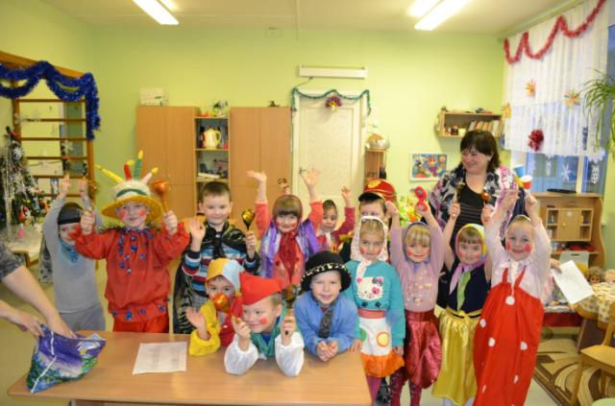
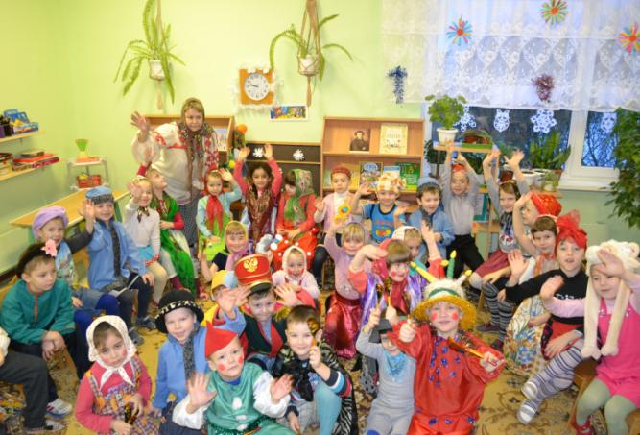

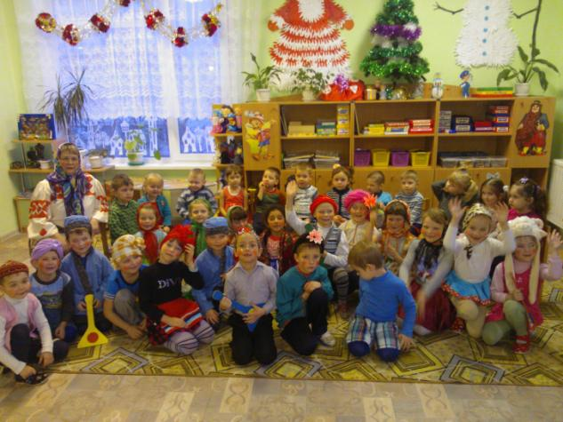
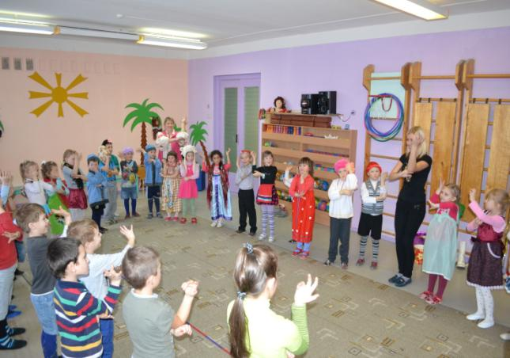

В феврале в детском саду прошли утренники, посвященные
Дню защитника отечества.
Ребята порадовали своих пап музыкальными поздравлениями
и позитивными развлечениями.
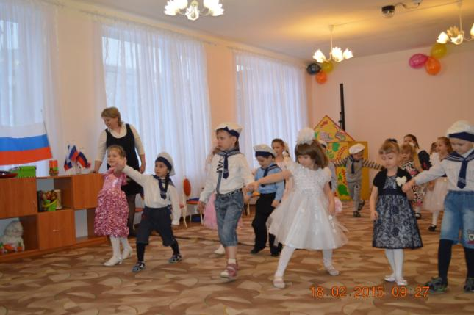
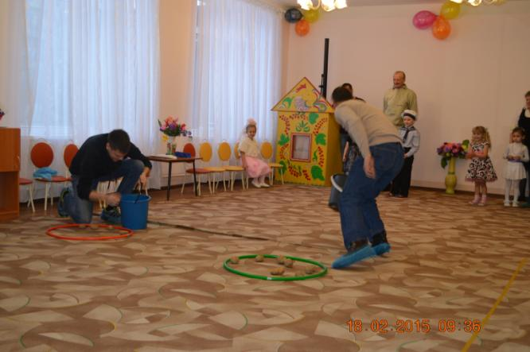

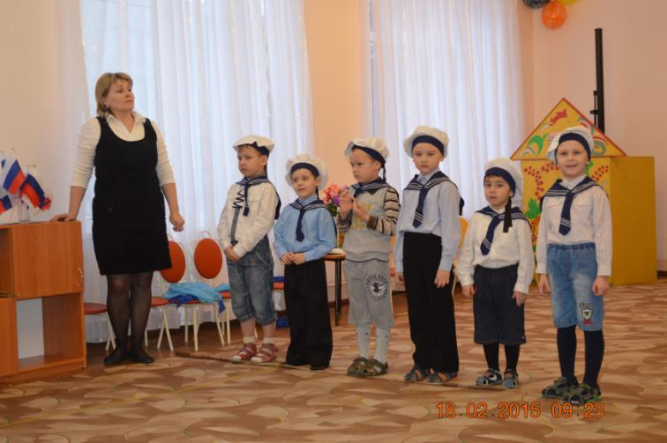

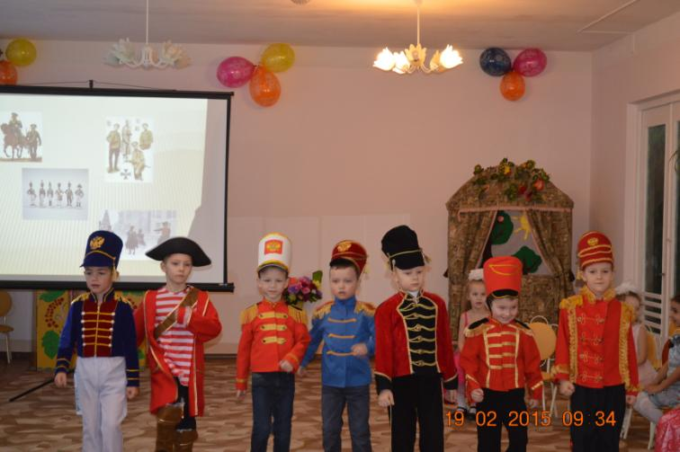
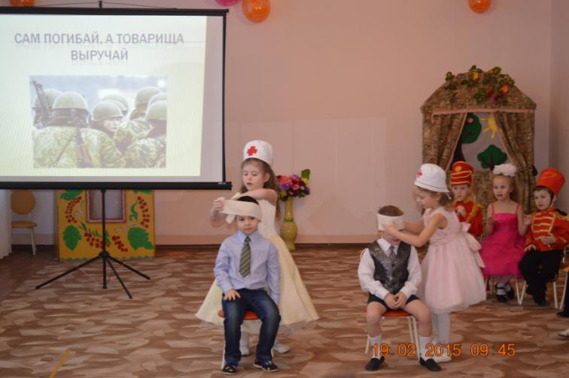
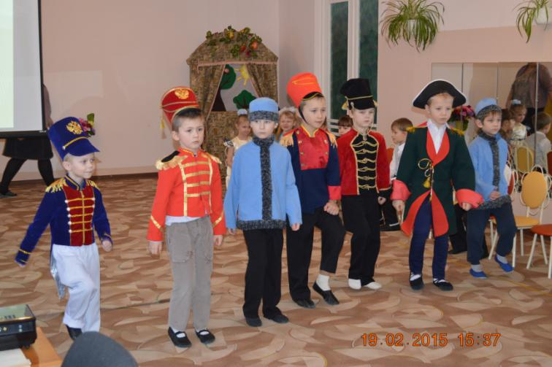

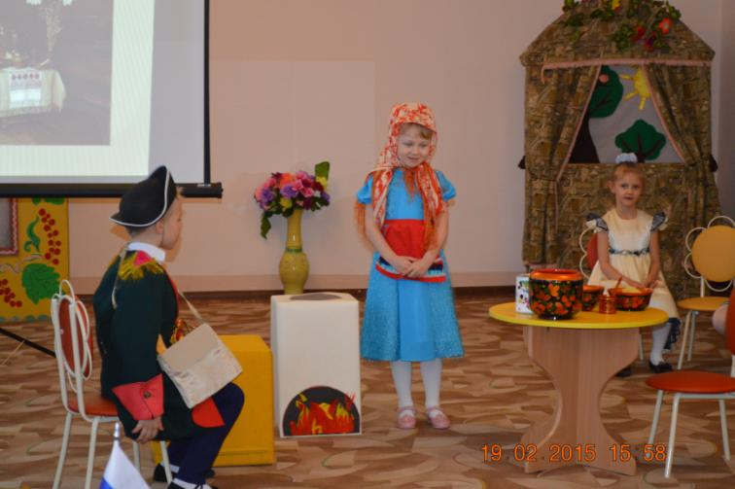
20 февраля в детском саду провожали Масленицу.
Непогода не помешала проведению мероприятия
с традиционными хороводами, состязаниями и перетягиванием каната.
А на обед все полакомились блинами.
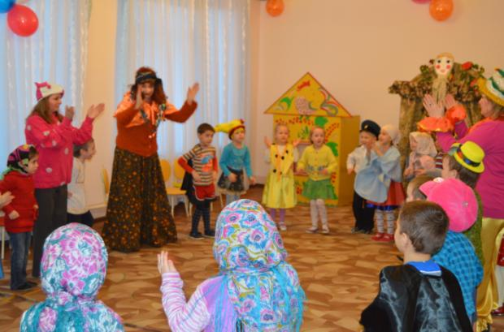
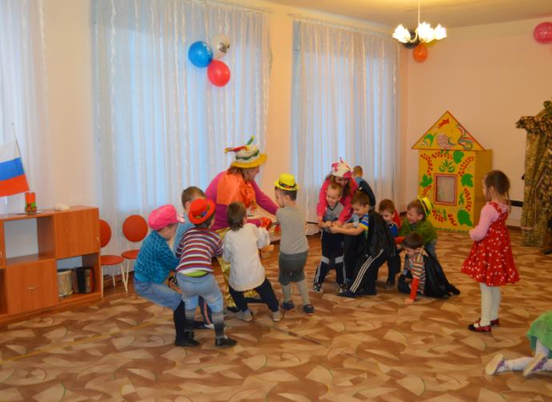
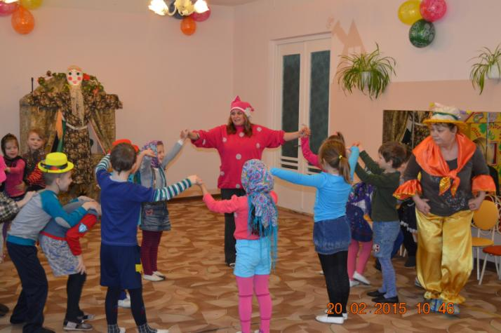

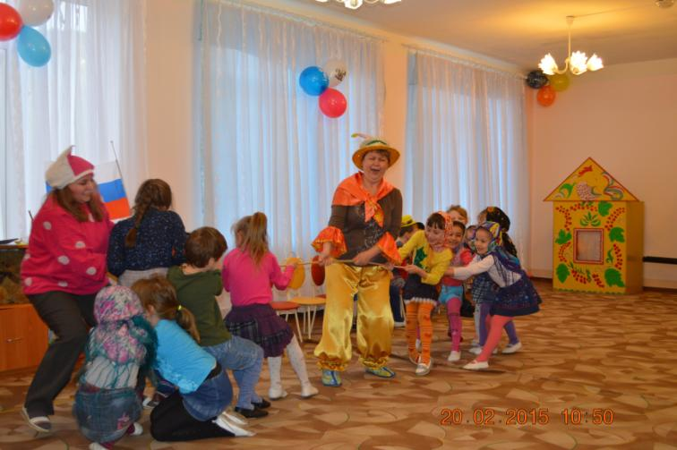
2 апреля в детском саду состоялся концерт воспитанников Войсковицкой школы искусств.
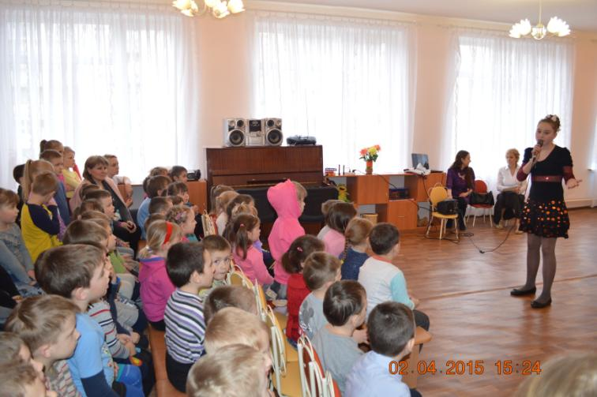
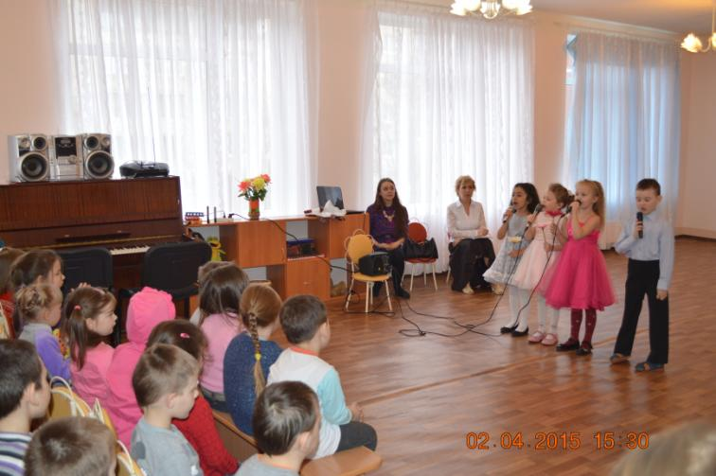
12 апреля замечательный праздник-День Космонавтики! Когда то космос казался недосягаемым, и вот уже через какие-то десятки лет туда может отправиться любой желающий. Может, это будут наши дети?
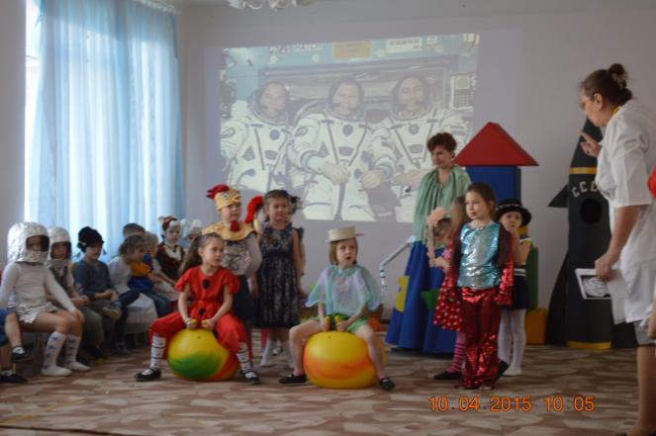
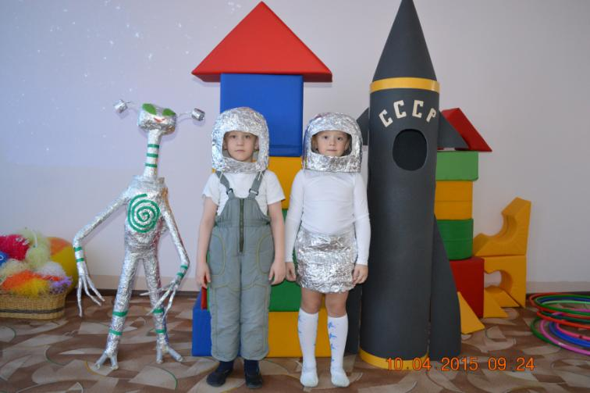
22 и 23 апреля в рамках "НЕДЕЛИ ЗДОРОВЬЯ"
в разных группах прошли спортивные развлечения совместно с родителями
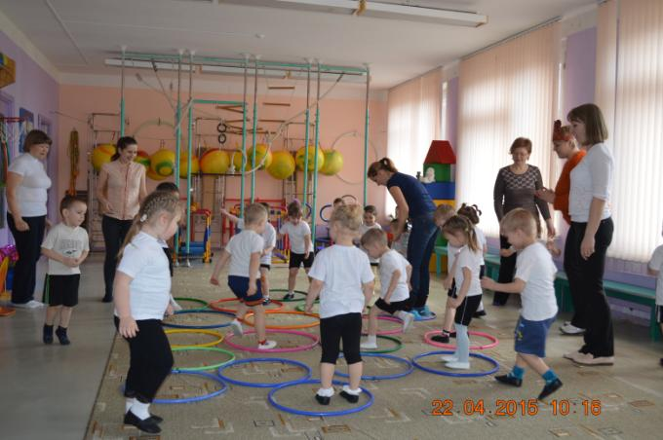
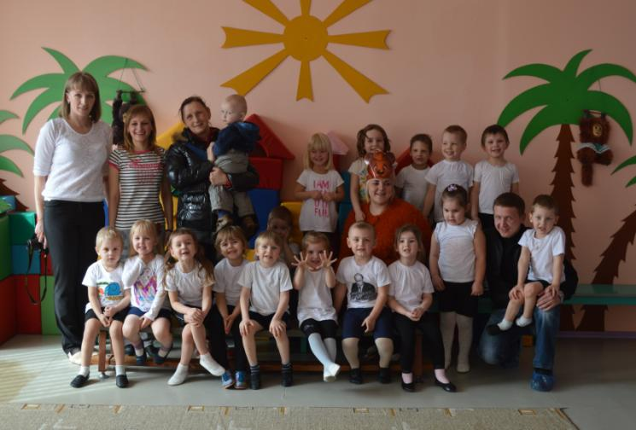
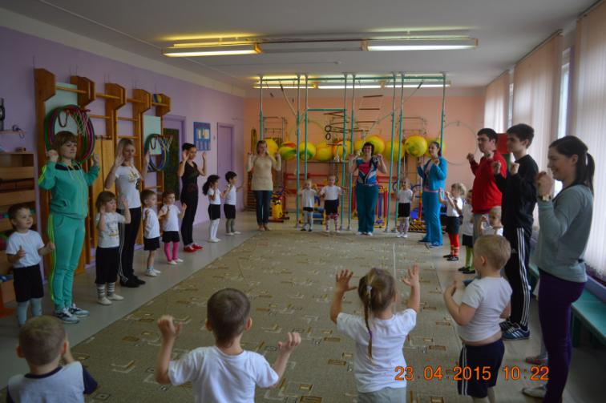

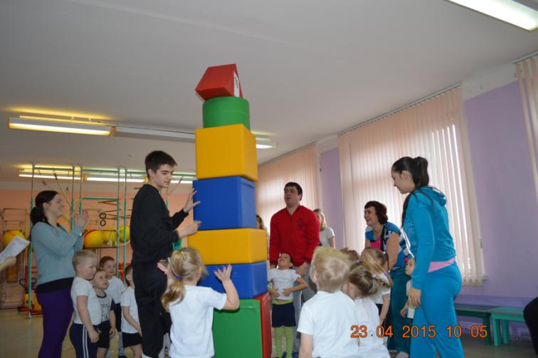
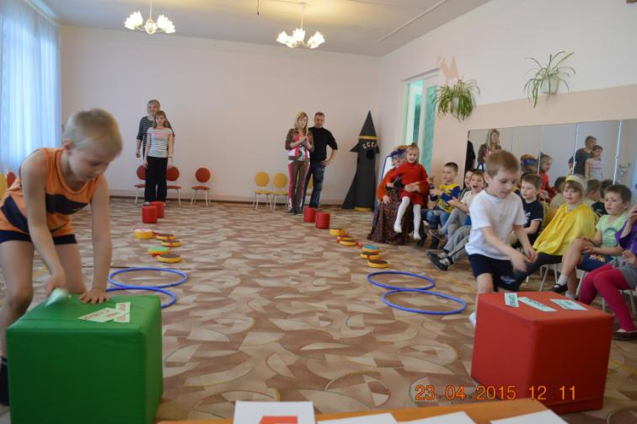

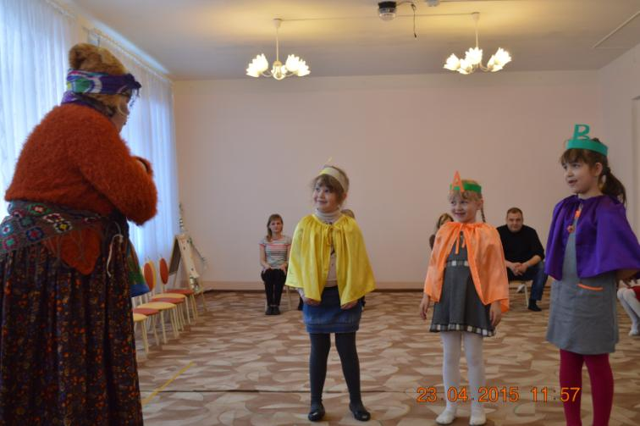
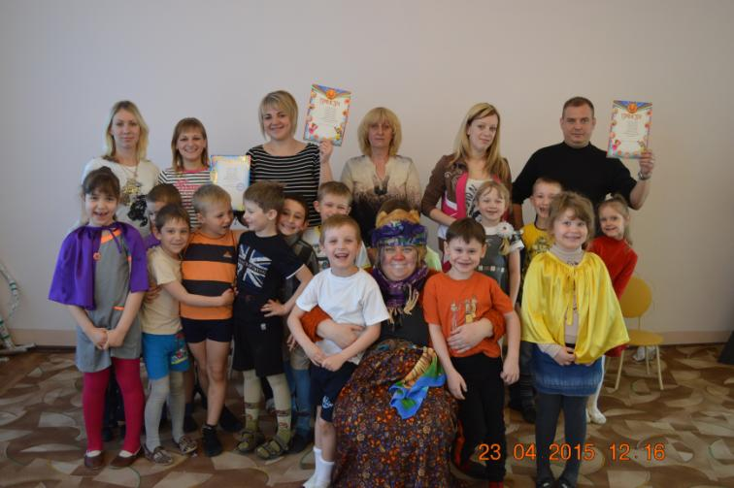

К 70-летию Победы в Великой Отечественной войне
педагоги и воспитанники детского сада приняли участие
в Региональной детской акции
"С ЛЮБОВЬЮ К РОССИИ МЫ ДЕЛАМИ ДОБРЫМИ ЕДИНЫ"
Почти все возрастные группы приняли участие в акции "Посади Аллею Победы"
В подготовительной группе "Леопольд" ребята, родители и гости, после теплой беседы о войне посадили "Сирень победы"
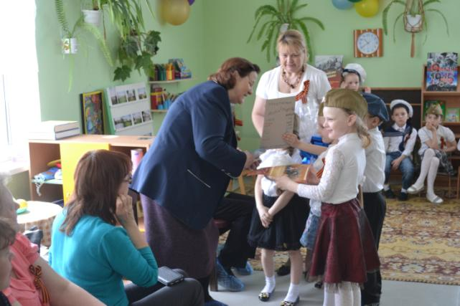
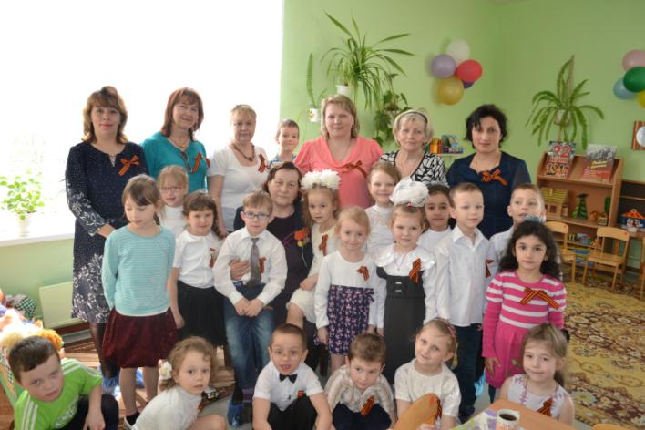

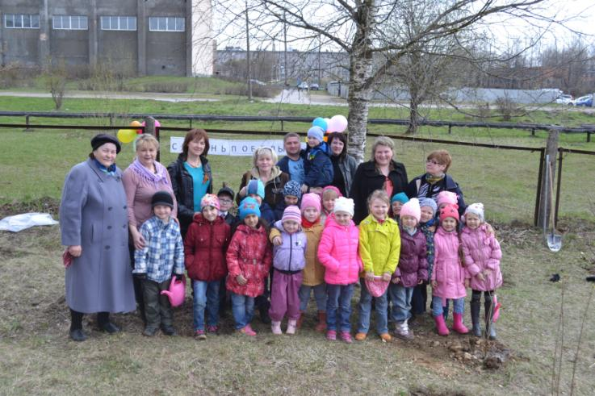

Группы "Березка" и "Радуга" посвятили посаженные на Аллеи Победы березы
"Детям войны"
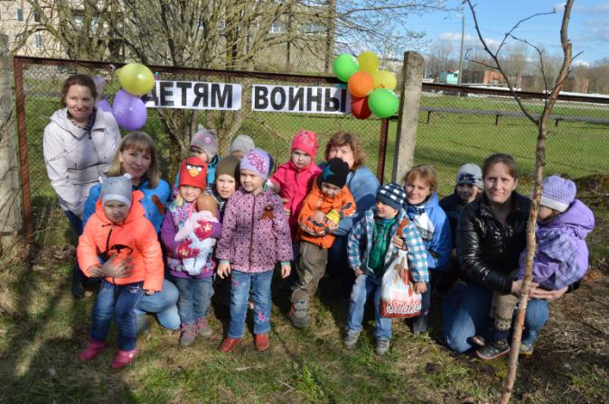
На предпраздничной неделе в детском саду были проведены
физкультурные и музыкальные мероприятия в честь Дня Победы
На утренники в средние - подготовительные группы были приглашены родители
и дети из младших групп
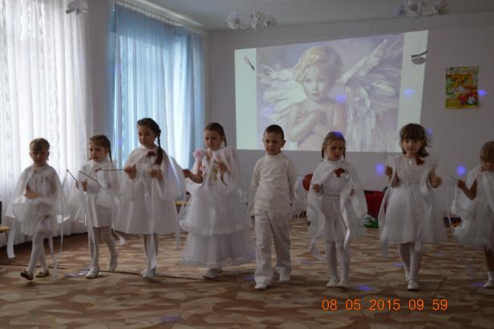
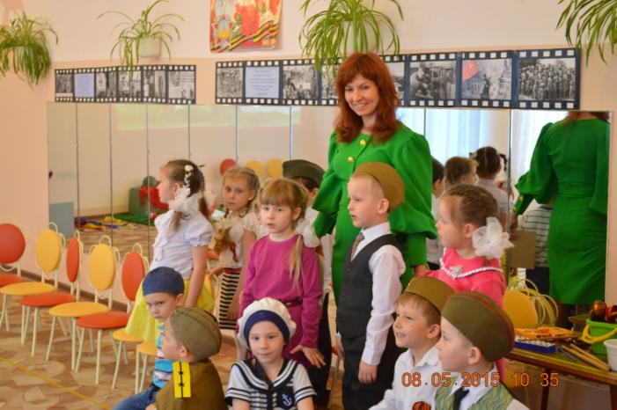
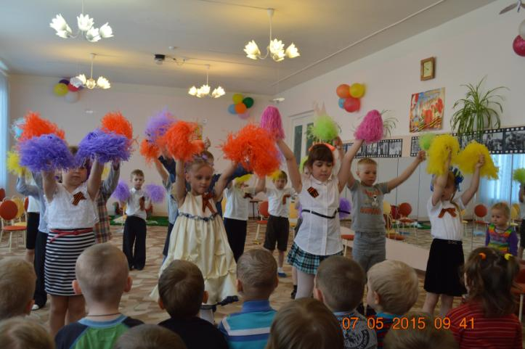
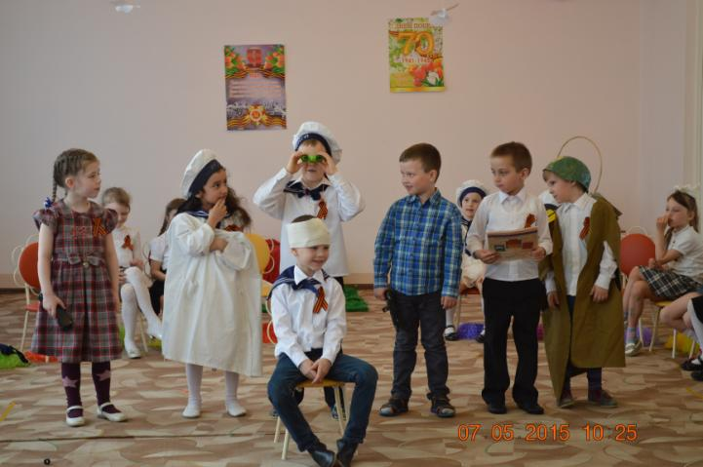
Подготовительные к школе группы посетили
Музей Боевой Славы в Войсковицкой школе №1
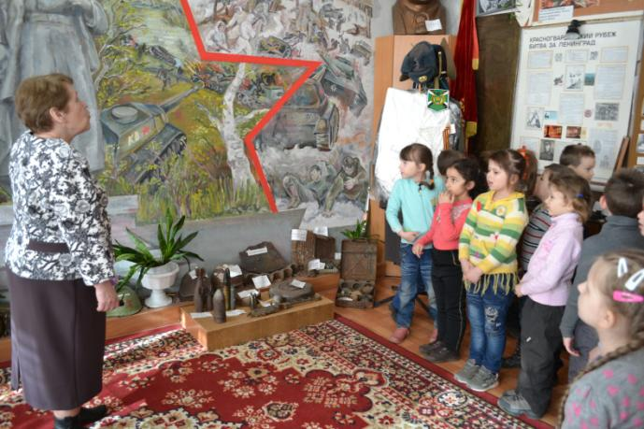
Воспитанники средних - подготовительных групп совершили экскурсию к мемориалу А.А.Манина для возложения цветов
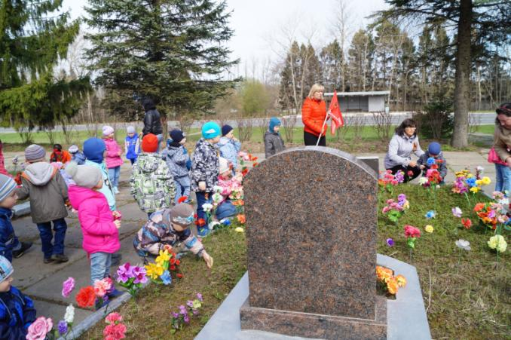
7 и 8 мая все воспитанники детского сада, совместно с родителями, приняли участие в акции "Забег в честь Дня Победы"
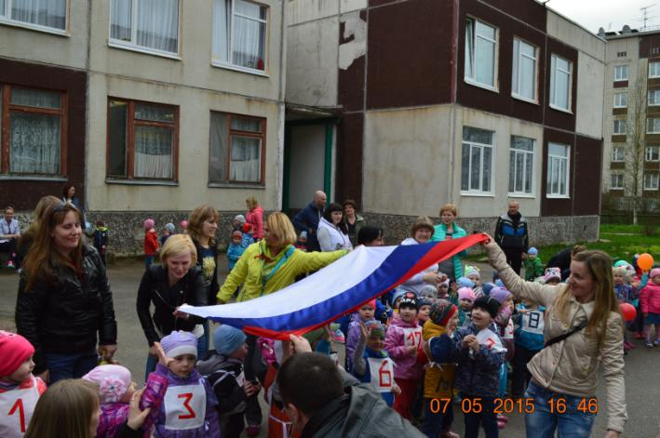
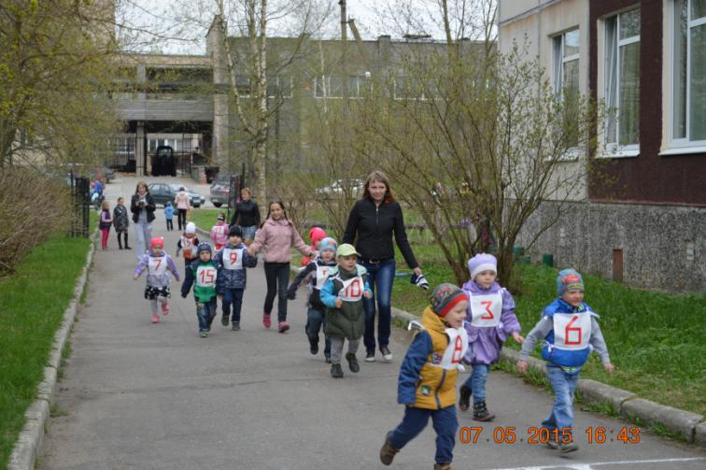
9 мая, в День Победы, многие воспитанники детского сада встретились на митинге у мемориала А.А.Манина, чтобы поздравить и подарить ветеранам ВОВ сделанные своими руками открытки и поделки, чем приятно их удивили.
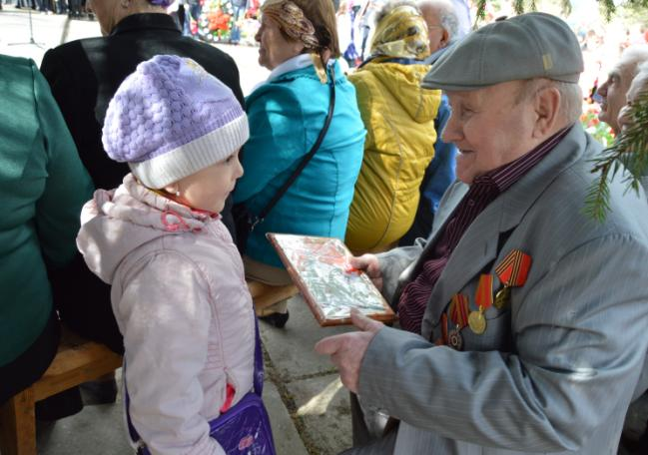
С днем защиты детей!
Ежегодно 1 июня по всему миру отмечается
Международный день защиты детей.
Он приходится на первый день долгожданного лета
и празднуется уже более полувека.

1 июня, в ДЕНЬ ЗАЩИТЫ ДЕТЕЙ,
среди старших и подготовительных групп
прошла постановка музыкального мюзикла
"НЕПОСЛУШНЫЕ КОТЯТА"

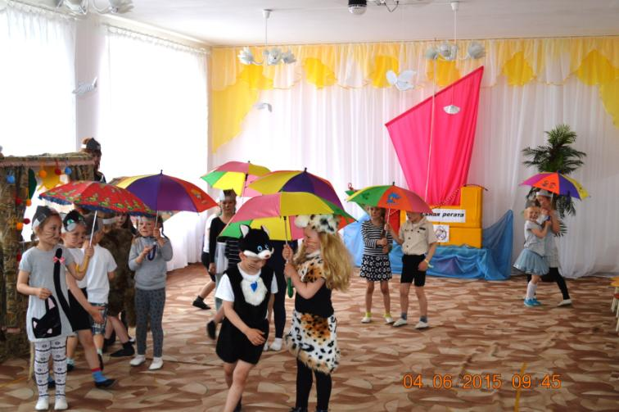

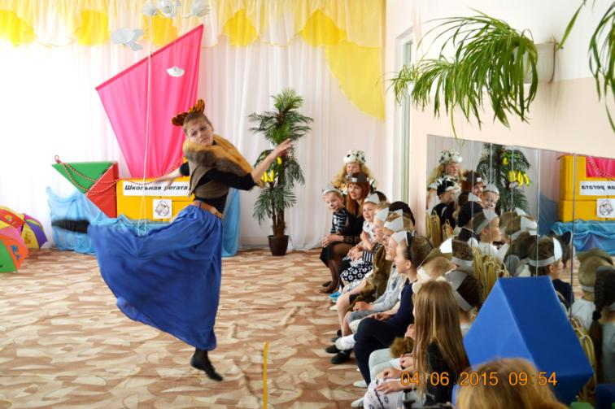
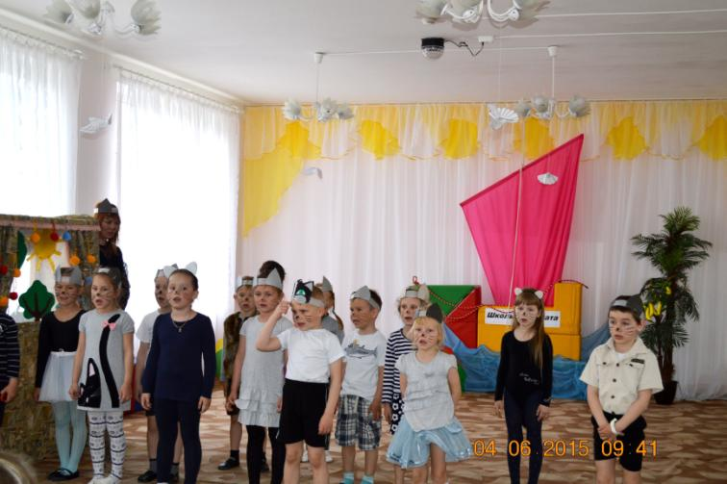

Накануне празднования Дня России в МБДОУ "Детский сад № 41 комбинированного вида" воспитатели провели тематические беседы с использованием презентаций.
Наши воспитанники принимали участие в музыкальном развлечении, посвященному Дню России. В ходе развлечения, ведущие в русских народных костюмах говорили о нашей Родине, символах государства, дети играли со скоморохами в русские народные игры.
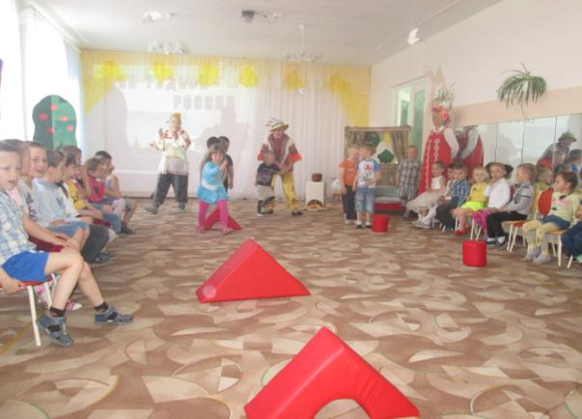
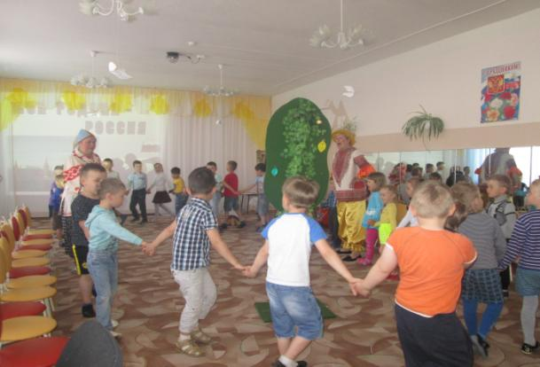

23 июня
на свежем воздухе прошло познавательное развлечение "В гости к Светофорчику,
в ходе которого дети вспомнили и поторили элементарные правила дорожного движения, а так же поучавствовали в различных подвижных играх.
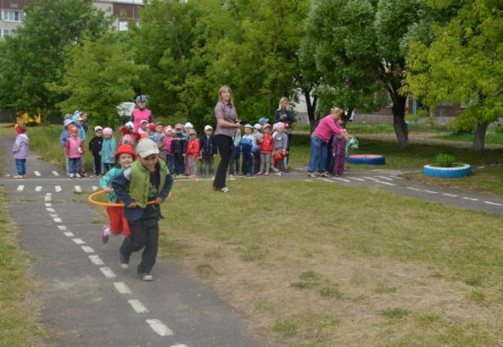
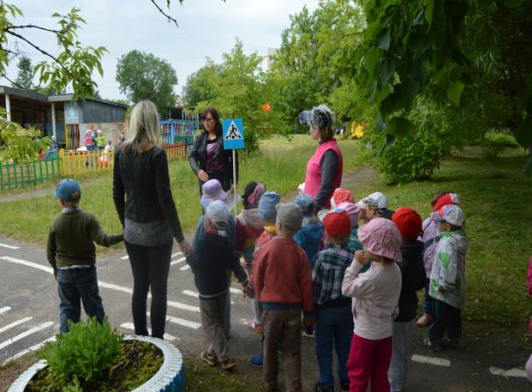

25 июня
среди всех возрастных групп детского сада были проведены "Веселые старты"
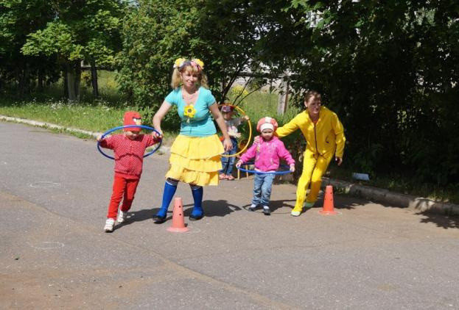
21 августа
ПОСЕЛОК ВОЙСКОВИЦЫ ПРАЗДНОВАЛ СВОЙ ДЕНЬ РОЖДЕНИЯ!
Воспитанники детского сада не только активно развлекались на празднике с родителями, но и с большой долей ответственности выступали на сцене для жителей и гостей поселка.
